Zadanie 3.

Plik źródłowy:

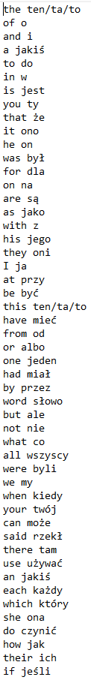

Implementacja metody:

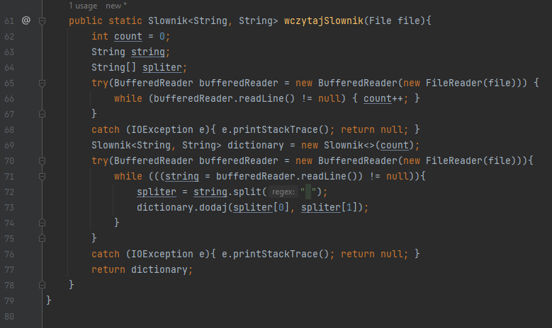

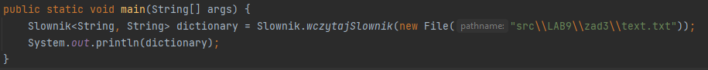

Wynik działania programu:

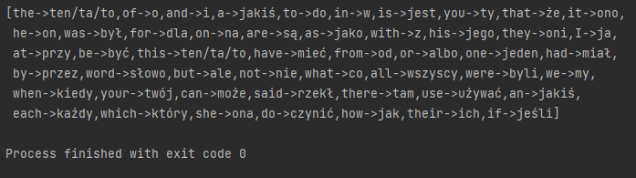

Zadanie 4.

